EM AMORIM LIMA
GRUPO TURMA: 6ª série DATA____/____/____
______________________________________________________
______________________________________________________
______________________________________________________
______________________________________________________

Atrai ou não atrai?

1. Materiais utilizados

- dois pares de ímãs de dois formatos diferentes
- Prego
- Agulhas
- Pequenos pedaços de papel alumínio e de folha sulfite
- Caneta
- Lápis
- Borracha
- Moedas
- Objeto de vidro
- Rolha de cortiça

2. Observando e analisando I – Interação objeto-ímã

- Espalhem todos os objetos que receberam, menos os ímãs, sobre a mesa. Escolham um dos ímãs e aproximem de cada um dos objetos. Observem e anotem o que acontece. Descreva e desenhe o que acontece em cada situação.

- Repitam o procedimento anterior com os demais ímãs.

- Preencham a tabela “atrai” – “não atrai”.
Material | atrai | não atrai

3. Colocando para funcionar e analisando II – Interação entre ímãs

- Aproximem um ímã de outro de mesmo formato, variando a distância e invertendo a direção de um dos ímãs de cada vez. Observem.
- Marquem as pontas do ímã (que chamamos pólos) com fitas de cores diferentes quando elas se atraem. Descrevam o que acontece. Desenhem, identificando os pólos por suas cores, e indicando com setas o que acontece com os ímãs.
- Repitam com o par de ímãs de outro formato.

4. Observando e analisando III- Falsos ímãs

- Peguem duas agulhas e coloquem-nas sobre a mesa. Aproximem as agulhas e vejam o que acontece. Anotem suas observações.
- Peguem um dos ímãs e uma das agulhas e passem várias vezes ela sobre o ímã natural, sempre na direção do seu comprimento e no mesmo sentido, conforme a figura 1.

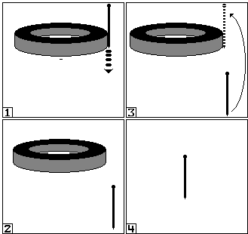
Figura 1

- Coloquem novamente as duas agulhas sobre a mesa, aproxime-as e vejam o que acontece. Anotem suas observações.

5. Resumindo as observações e idéias
Anotem suas conclusões nas linhas abaixo:

................................................................................................................................................................................................................
................................................................................................................................................................................................................
................................................................................................................................................................................................................
................................................................................................................................................................................................................
................................................................................................................................................................................................................
................................................................................................................................................................................................................
................................................................................................................................................................................................................
................................................................................................................................................................................................................
................................................................................................................................................................................................................
................................................................................................................................................................................................................
................................................................................................................................................................................................................
................................................................................................................................................................................................................
................................................................................................................................................................................................................
................................................................................................................................................................................................................
................................................................................................................................................................................................................
................................................................................................................................................................................................................
................................................................................................................................................................................................................
................................................................................................................................................................................................................
................................................................................................................................................................................................................
................................................................................................................................................................................................................
................................................................................................................................................................................................................
................................................................................................................................................................................................................

